CLIPPING – FESTIVAL SABORES DA ROÇA - OUTUBRO

FONTE: https://www.marica.rj.gov.br/noticia/espraiado-recebe-festival-sabores-da-roca-neste-fim-de-semana/?fbclid=IwAR2ZeE5-yWotP2oUWiPl-2uAcDNF_5-29BQZkKzCHISoS7GultRX2VhZ6X8

fim de semana

Evento é parte do circuito de turismo rural ‘Vem Viver Espraiado’ e terá sete shows de sexta-feira a domingo (27 a 29/10)
quarta-feira, 25 outubro 2023

A Prefeitura de Maricá, por meio da Secretaria de Promoção e Projetos Especiais, promove de sexta-feira (27/10) a domingo (29/10) a terceira edição do festival “Sabores da Roça”, em uma área próxima à capela de São João do Espraiado. O evento vai contar com comidas típicas do interior, produtos agroecológicos, artesanato, além de espaço para crianças e programação musical com sete shows.
O festival é parte do circuito de turismo rural ‘Vem Viver Espraiado’, criado para planejar ações em parceria com os empreendedores locais para a promoção da gastronomia, atrativos naturais e do artesanato na região, promovendo ainda uma experiência única para os residentes locais e visitantes. O evento acontece na Estrada do Espraiado, em frente ao Bar da Izabel, nos seguintes horários: na sexta-feira das 17h às 00h, sábado das 14h às 00h e no domingo das 12h às 22h.
Festival Sabores da Roça
Endereço: Estrada do Espraiado, em frente ao Bar da Izabel
Horários: 17h às 00h (sexta), 14h às 00h (sábado) e 12h às 22h (domingo)
Programação
Sexta-feira (27/10)
19h – Trio Espírito Santo
21h – Herick Almeida
Sábado (28/10)
17h30 – Natália Pani
19h30 – Milena Magalhães
21h30 – Gustavo Bardim
Domingo (29/10)
17h – Grupo Viola de Seis
19h – Angel Campos

FONTE : https://maricainfo.com/2023/10/25/marica-recebe-o-festival-sabores-da-roca-neste-final-de-semana.html

Maricá recebe o festival ‘Sabores da Roça’ neste final de semana
 Redação Maricá Info25 de outubro de 2023
1 minuto de leitura
Facebook X

A terceira edição do festival “Sabores da Roça”, organizado pela Prefeitura de Maricá em parceria com a Secretaria de Promoção e Projetos Especiais, acontece do dia 27/10 (sexta-feira) ao dia 29/10 (domingo), no bairro Espraiado.
Para não perder as notícias mais relevantes de Maricá você pode fazer parte do nosso canal no Whatsapp clicando aqui neste link.
Este festival oferecerá uma variedade de comidas típicas do interior, produtos agroecológicos e artesanato, além de proporcionar entretenimento para crianças e apresentações musicais, com um total de sete shows.
O festival faz parte do circuito de turismo rural “Vem Viver Espraiado”, cujo objetivo é promover a gastronomia, os atrativos naturais e o artesanato da região, em colaboração com empreendedores locais.

O evento ocorrerá na Estrada do Espraiado, em frente ao Bar da Izabel, nos seguintes horários: sexta-feira, das 17h às 00h, sábado, das 14h às 00h, e domingo, das 12h às 22h.
Local: Estrada do Espraiado, em frente ao Bar da Izabel
Horários:
Sexta-feira: 17h às 00h
Sábado: 14h às 00h
Domingo: 12h às 22h
Programação:
Sexta-feira (27/10)
19h: Apresentação do Trio Espírito Santo
21h: Apresentação de Herick Almeida
Sábado (28/10)
17h30: Apresentação de Natália Pani
19h30: Apresentação de Milena Magalhães
21h30: Apresentação de Gustavo Bardim
Domingo (29/10)
17h: Apresentação do Grupo Viola de Seis
19h: Apresentação de Angel Campos

FONTE : https://errejotanoticias.com.br/espraiado-recebe-festival-sabores-da-roca-ate-domingo-29/?fbclid=IwAR2PRYkaLfm4ipmy6pXy_CZz1l-z2GL3hKuiOgIF-JJ53uF0ps50J40hIJA

Espraiado recebe Festival Sabores da Roça até domingo (29)
PorRedação ErreJota Notícias
28 de outubro de 2023

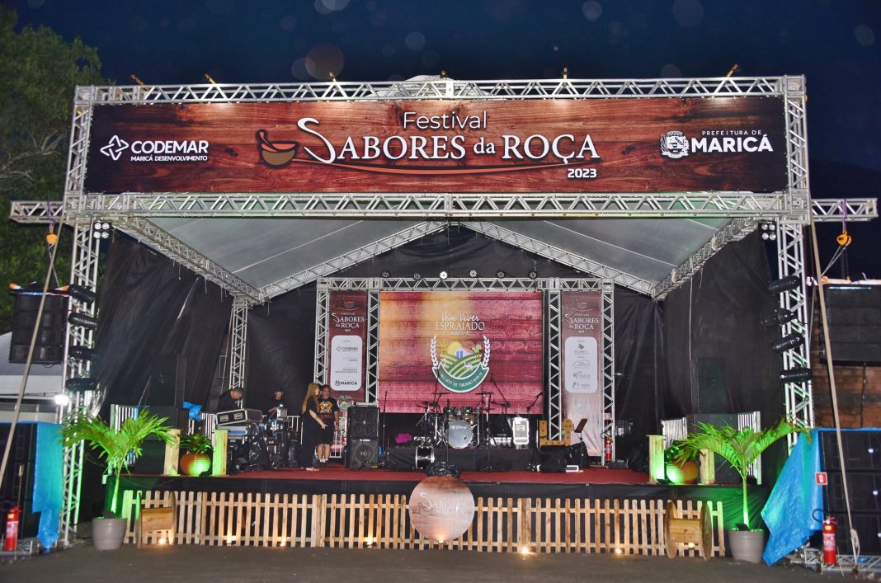Fotos: Clarildo Menezes / Prefeitura de Maricá
4 de abril de 2018
Começou nesta sexta (27) e segue até domingo (29) o festival “Sabores da Roça”, em uma área próxima à capela de São João do Espraiado. O evento conta com gastronomia local, cervejas, produtos agroecológicos, artesanatos, além de espaço para crianças e programação musical, que terá Natália Pani, Milena Magalhães, Gustavo Bardim, Grupo Viola de Seis e Angel Campos.

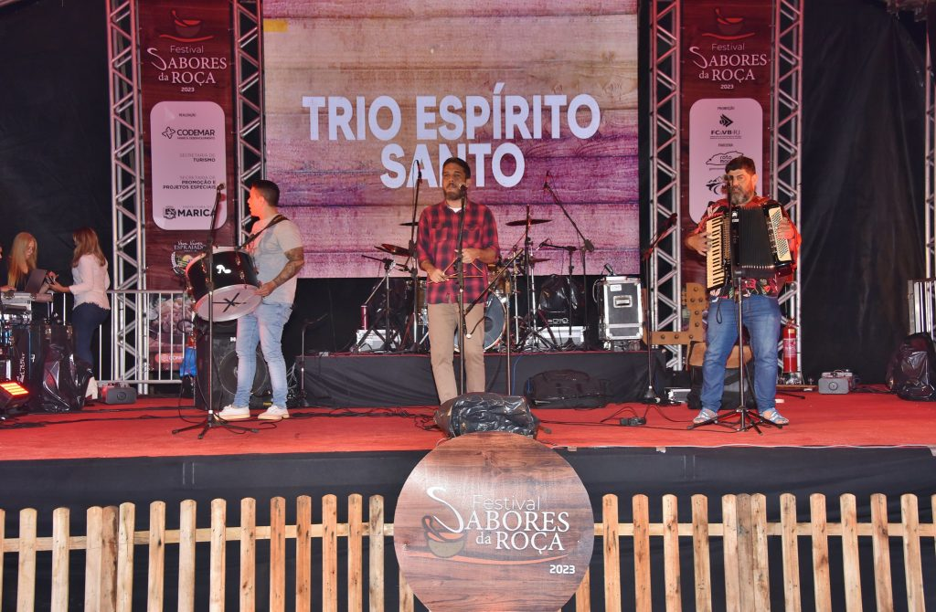
No primeiro dia, a programação musical contou com shows do Trio Espírito Santo e Herick Almeida. Vale frisar que o evento faz parte do circuito de turismo rural ‘Vem Viver Espraiado’. “Agregamos uma grade musical que contempla artistas locais e convidados, com foco no sertanejo raiz, universitário e muita viola”, disse o secretário de Promoção e Projetos Especiais José Alexandre Almeida.
“O projeto vem crescendo e contempla uma estratégia de turismo rural e desenvolvimento da cidade. Aqui temos a valorização dos comerciantes, dos artesãos e muitos outros. Convido todos para conhecerem mais sobre o nosso turismo rural e o nosso Espraiado”, completou o secretário.Na área gastronômica participam os seguintes estabelecimentos: MR Sabor de Mel, Atelie da Célia, Pensão da Tia Joana, Delícias da Regina, Bar do Binho, Costela Fogo de Chão, Varandão do Melo, Gemelli, Aldeia Refazenda, Bar da Suely, Bar da Izabel e Djalma’s Bar.
O festival promove, ainda, os atrativos naturais e de artesanato na região, promovendo ainda uma experiência única para os residentes locais e visitantes. O evento continua neste sábado (28), das 14h às 00h. Já no domingo, o festival acontece das 12h às 22h.
Confira a programação:
Sábado (28/10):
17h30 – Natália Pani
19h30 – Milena Magalhães
21h30 – Gustavo Bardim
Domingo (29/10):
17h – Grupo Viola de Seis
19h – Angel Campos

FONTE : https://sosnoticiasrj.com/2023/10/25/espraiado-recebe-festival-sabores-da-roca-neste-fim-de-semana-2/?fbclid=IwAR3ti9IedJS6VH4EEUfqTWuCpmlPKl-qo1GkgKr0XPePLJkwg7-HKbt4jTc

Espraiado recebe Festival Sabores da Roça neste fim de semana
Evento é parte do circuito de turismo rural ‘Vem Viver Espraiado’ e terá sete shows de sexta-feira a domingo (27 a 29/10)
BY REDACAOOUTUBRO 25, 2023NENHUM COMENTÁRIO14 VIEWS
FacebookTwitterPinterest

SHARE
A Prefeitura de Maricá, por meio da Secretaria de Promoção e Projetos Especiais, promove de sexta-feira (27/10) a domingo (29/10) a terceira edição do festival “Sabores da Roça”, em uma área próxima à capela de São João do Espraiado. O evento vai contar com comidas típicas do interior, produtos agroecológicos, artesanato, além de espaço para crianças e programação musical com sete shows.
O festival é parte do circuito de turismo rural ‘Vem Viver Espraiado’, criado para planejar ações em parceria com os empreendedores locais para a promoção da gastronomia, atrativos naturais e do artesanato na região, promovendo ainda uma experiência única para os residentes locais e visitantes. O evento acontece na Estrada do Espraiado, em frente ao Bar da Izabel, nos seguintes horários: na sexta-feira das 17h às 00h, sábado das 14h às 00h e no domingo das 12h às 22h.

Festival Sabores da Roça
Endereço: Estrada do Espraiado, em frente ao Bar da Izabel
Horários: 17h às 00h (sexta), 14h às 00h (sábado) e 12h às 22h (domingo)
Programação
Sexta-feira (27/10)
19h – Trio Espírito Santo
21h – Herick Almeida
Sábado (28/10)
17h30 – Natália Pani
19h30 – Milena Magalhães
21h30 – Gustavo Bardim
Domingo (29/10)
17h – Grupo Viola de Seis
19h – Angel Campos

FONTE : https://tudopelosocial.com/blog/2023/10/25/espraiado-recebe-festival-sabores-da-roca-neste-fim-de-semana/?fbclid=IwAR0Y6Pot0Wf2LFzE3heZla1M25_JkOXdIMruAHmxWD8B3tT16kAr5I1Rtrk

Espraiado recebe Festival Sabores da Roça neste fim de semana

Evento é parte do circuito de turismo rural ‘Vem Viver Espraiado’ e terá sete shows de sexta-feira a domingo (27 a 29/10)
A Prefeitura de Maricá, por meio da Secretaria de Promoção e Projetos Especiais, promove de sexta-feira (27/10) a domingo (29/10) a terceira edição do festival “Sabores da Roça”, em uma área próxima à capela de São João do Espraiado. O evento vai contar com comidas típicas do interior, produtos agroecológicos, artesanato, além de espaço para crianças e programação musical com sete shows.
O festival é parte do circuito de turismo rural ‘Vem Viver Espraiado’, criado para planejar ações em parceria com os empreendedores locais para a promoção da gastronomia, atrativos naturais e do artesanato na região, promovendo ainda uma experiência única para os residentes locais e visitantes. O evento acontece na Estrada do Espraiado, em frente ao Bar da Izabel, nos seguintes horários: na sexta-feira das 17h às 00h, sábado das 14h às 00h e no domingo das 12h às 22h.
Festival Sabores da Roça
Endereço: Estrada do Espraiado, em frente ao Bar da Izabel
Horários: 17h às 00h (sexta), 14h às 00h (sábado) e 12h às 22h (domingo)
Programação
Sexta-feira (27/10)
19h – Trio Espírito Santo
21h – Herick Almeida
Sábado (28/10)
17h30 – Natália Pani
19h30 – Milena Magalhães
21h30 – Gustavo Bardim
Domingo (29/10)
17h – Grupo Viola de Seis
19h – Angel Campos

FONTE : https://guiaregiaodoslagos.com.br/marica-realiza-festival-sabores-da-roca-em-sua-3a-edicao-imperdivel/?fbclid=IwAR2YK4nz3FopTZkvLSNUq_dIubSe8lI9ss-kCKIxDRIy9-m_n8vr2zwSBJ0

MARICÁ REALIZA FESTIVAL SABORES DA ROÇA EM SUA 3ª EDIÇÃO – IMPERDÍVEL!
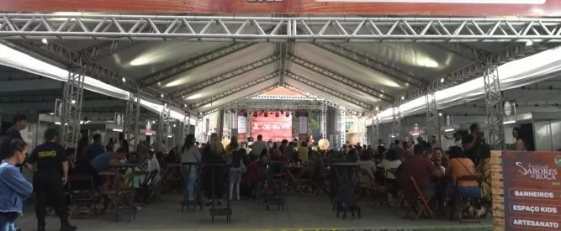
- Publicado:
- 25/10/2023
- |
- Última Atualização:
- 26/10/2023 10:50
Maricá realiza terceira edição do festival “Sabores da Roça”
Maricá vai sediar, de sexta-feira (27) a domingo (29), a terceira edição do festival “Sabores da Roça”. O evento acontecerá na Estrada do Espraiado, em frente ao Bar da Izabel, e contará com uma variedade de atividades para os visitantes aproveitarem.
O festival faz parte do circuito de turismo rural “Vem Viver Espraiado”, que tem como objetivo promover a gastronomia, atrativos naturais e artesanato da região. Além disso, a iniciativa busca proporcionar uma experiência única tanto para os moradores locais quanto para os turistas.

Durante os três dias de festival, haverá uma grande oferta de comidas típicas do interior e produtos agroecológicos. Os visitantes também poderão conferir uma exposição de artesanato local. Para as crianças, haverá um espaço especial com atividades recreativas.
A programação musical do evento será um dos destaques, contando com sete shows ao longo dos dias. Na sexta-feira (27), o Trio Espírito Santo se apresentará às 19h, seguidos por Herick Almeida às 21h. No sábado (28), Natália Pani se apresentará às 17h30, seguida por Milena Magalhães às 19h30 e Gustavo Bardim às 21h30. No domingo (29), o Grupo Viola de Seis se apresentará às 17h, seguido por Angel Campos às 19h.
O festival “Sabores da Roça” é uma ótima oportunidade para conhecer a cultura local, apreciar a culinária tradicional e se divertir com a programação musical. Não deixe de conferir esse evento imperdível em Maricá.
Fonte da Notícia: Plantão Guia Região dos Lagos

FONTE : https://rjinterior.com.br/2023/10/26/marica-recebe-festival-sabores-da-roca-neste-fim-de-semana/?fbclid=IwAR3ez30E15qKL6R4mJTdT_Ap0HTPoZIn-aekezrUyc-VJCDm9SyuYAQ-ro4

Maricá recebe Festival Sabores da Roça neste fim de semana

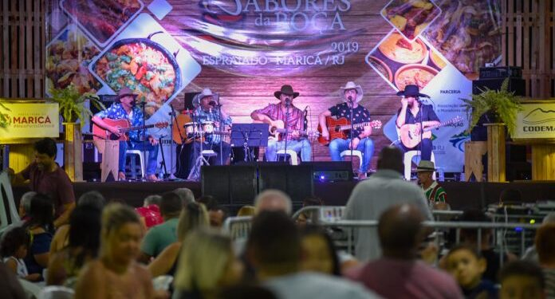

Maricá realiza de sexta-feira (27/10) a domingo (29/10) a terceira edição do festival “Sabores da Roça”, em uma área próxima à capela de São João do Espraiado. O evento vai contar com comidas típicas do interior, produtos agroecológicos, artesanato, além de espaço para crianças e programação musical com sete shows.
O festival é parte do circuito de turismo rural ‘Vem Viver Espraiado’, criado para planejar ações em parceria com os empreendedores locais para a promoção da gastronomia, atrativos naturais e do artesanato na região, promovendo ainda uma experiência única para os residentes locais e visitantes. O evento acontece na Estrada do Espraiado, em frente ao Bar da Izabel, nos seguintes horários: na sexta-feira das 17h às 00h, sábado das 14h às 00h e no domingo das 12h às 22h.
Festival Sabores da Roça
Endereço: Estrada do Espraiado, em frente ao Bar da Izabel
Horários: 17h às 00h (sexta), 14h às 00h (sábado) e 12h às 22h (domingo)
Programação
Sexta-feira (27/10)
19h – Trio Espírito Santo
21h – Herick Almeida
Sábado (28/10)
17h30 – Natália Pani
19h30 – Milena Magalhães
21h30 – Gustavo Bardim
Domingo (29/10)
17h – Grupo Viola de Seis
19h – Angel Campos

FONTE : https://rc24h.com.br/marica-recebe-3a-edicao-do-festival-sabores-da-roca-neste-fim-de-semana/?fbclid=IwAR22fQtPfpVRP91euB8yhVRy6VrDVkNhiUCAfkKt9PbmGD5tCUGvdxizc5w

Maricá recebe 3ª edição do Festival Sabores da Roça neste fim de semana
Evento é parte do circuito de turismo rural ‘Vem Viver Espraiado’, com entrada gratuita e shows
outubro 27, 2023

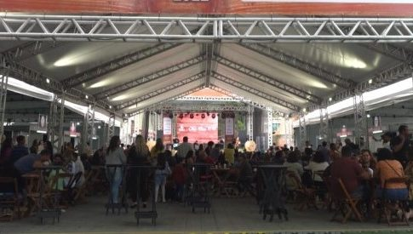
Maricá vai realizar, entre esta sexta (27) a domingo (29), a terceira edição do festival “Sabores da Roça”, em uma área próxima à capela de São João do Espraiado. O evento acontece na Estrada do Espraiado, em frente ao Bar da Izabel, nos seguintes horários: na sexta (27), das 17h à 00h, sábado (28), das 14h às 00h e no domingo (29), das 12h às 22h. O evento vai contar também com comidas típicas do interior, produtos agroecológicos, artesanato, além de espaço para crianças e programação musical com sete shows.
O festival é parte do circuito de turismo rural ‘Vem Viver Espraiado’, criado para planejar ações em parceria com os empreendedores locais para a promoção da gastronomia, atrativos naturais e do artesanato na região, promovendo ainda uma experiência única para os residentes locais e visitantes. O evento vai contar também com comidas típicas do interior, produtos agroecológicos, artesanato, além de espaço para crianças e programação musical com sete shows.

Programação:
Sexta-feira (27)
19h – Trio Espírito Santo
21h – Herick Almeida
Sábado (28)
17h30 – Natália Pani
19h30 – Milena Magalhães
21h30 – Gustavo Bardim
Domingo (29)
17h – Grupo Viola de Seis
19h – Angel Campos

FONTE : https://gazeta24horasrio.com.br/2023/10/28/prefeitura-de-marica-promove-festival-sabores-da-roca/?fbclid=IwAR0Uvg-Pw1SNEjiaXqssCAXJN3h9bG8DAvxiNhqRX7x1DMTQvXDB6u9MYCQ

Prefeitura de Maricá promove Festival Sabores da Roça
PorPaulo Celestino
28/10/2023
Foto: Clarildo Menezes
A Prefeitura de Maricá, por meio da Secretaria de Promoção e Projetos Especiais, promoveu na sexta-feira (27/10) o primeiro dia da terceira edição do festival “Sabores da Roça”, em uma área próxima à capela de São João do Espraiado, com shows do Trio Espírito Santo e Herick Almeida. O evento, que acontece até domingo (29/10), conta com gastronomia local, cervejas, produtos agroecológicos, artesanatos, além de espaço para crianças e programação musical, que terá Natália Pani, Milena Magalhães, Gustavo Bardim, Grupo Viola de Seis e Angel Campos.
“O projeto vem crescendo e contempla uma estratégia de turismo rural e desenvolvimento da cidade. Aqui temos a valorização dos comerciantes, dos artesãos e muitos outros. Com isso, agregamos uma grade musical que contempla artistas locais e convidados, com foco no sertanejo raiz, universitário e muita viola. Convido todos para conhecerem mais sobre o nosso turismo rural e o nosso Espraiado!”, afirma José Alexandre Almeida, secretário de Promoção e Projetos Especiais.
Na área gastronômica participam os seguintes estabelecimentos: MR Sabor de Mel, Atelie da Célia, Pensão da Tia Joana, Delícias da Regina, Bar do Binho, Costela Fogo de Chão, Varandão do Melo, Gemelli, Aldeia Refazenda, Bar da Suely, Bar da Izabel
e Djalma’s Bar.
O festival é parte do circuito de turismo rural ‘Vem Viver Espraiado’, criado para planejar ações em parceria com os empreendedores locais para a promoção da gastronomia, atrativos naturais e do artesanato na região, promovendo ainda uma experiência única para os residentes locais e visitantes. O evento continua neste sábado (28/10), nos seguintes horários: sábado das 14h às 00h. Já no domingo o espaço funcionará das 12h às 22h.

FONTE : https://www.osaogoncalo.com.br/cultura-e-lazer/139914/prefeitura-de-marica-promove-festival-sabores-da-roca?fbclid=IwAR0uyUZrFTszJ0PM_dnWxk7IcByhlTWkH0boTzSZe6yM-tMQVAhgifEgY0M

Prefeitura de Maricá promove Festival Sabores da Roça

O evento acontece até domingo (29/10)
3min de leitura |Escrito por Redação |28 de outubro de 2023 - 11:13

O festival é parte do circuito de turismo rural ‘Vem Viver Espraiado’, criado para planejar ações em parceria com os empreendedores locais para a promoção da gastronomia - Foto: Divulgação/ Clarildo Menezes
A Prefeitura de Maricá, por meio da Secretaria de Promoção e Projetos Especiais, promoveu na sexta-feira (27/10) o primeiro dia da terceira edição do festival “Sabores da Roça”, em uma área próxima à capela de São João do Espraiado, com shows do Trio Espírito Santo e Herick Almeida. O evento, que acontece até domingo (29/10), conta com gastronomia local, cervejas, produtos agroecológicos, artesanatos, além de espaço para crianças e programação musical, que terá Natália Pani, Milena Magalhães, Gustavo Bardim, Grupo Viola de Seis e Angel Campos.
“O projeto vem crescendo e contempla uma estratégia de turismo rural e desenvolvimento da cidade. Aqui temos a valorização dos comerciantes, dos artesãos e muitos outros. Com isso, agregamos uma grade musical que contempla artistas locais e convidados, com foco no sertanejo raiz, universitário e muita viola. Convido todos para conhecerem mais sobre o nosso turismo rural e o nosso Espraiado!”, afirma José Alexandre Almeida, secretário de Promoção e Projetos Especiais.
Na área gastronômica participam os seguintes estabelecimentos: MR Sabor de Mel, Atelie da Célia, Pensão da Tia Joana, Delícias da Regina, Bar do Binho, Costela Fogo de Chão, Varandão do Melo, Gemelli, Aldeia Refazenda, Bar da Suely, Bar da Izabel e Djalma’s Bar.
O festival é parte do circuito de turismo rural ‘Vem Viver Espraiado’, criado para planejar ações em parceria com os empreendedores locais para a promoção da gastronomia, atrativos naturais e do artesanato na região, promovendo ainda uma experiência única para os residentes locais e visitantes. O evento continua neste sábado (28/10), nos seguintes horários: sábado das 14h às 00h. Já no domingo o espaço funcionará das 12h às 22h.

FONTE : https://www.facebook.com/prefeiturademarica/posts/pfbid0kR2qMQdhcmgJqGzmopeHQUtiovysMJ19btHfVszTrZT4VNacFU8Ep5EDj3QRhVNCl

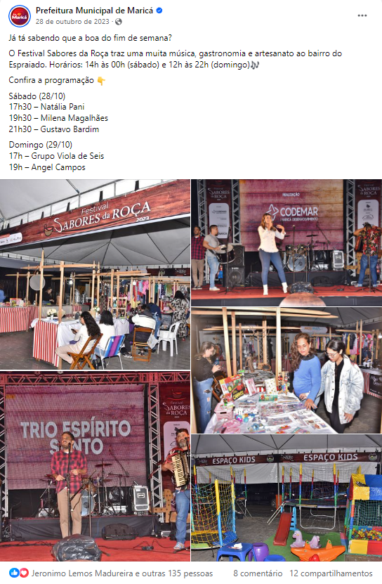

FONTE : https://www.facebook.com/maricainfo/posts/pfbid0GVSrMquytt96MAJLvKoKYWvyTEiqWTMT32768bpm8A3Hf6WEnCAXHgaVDK9d2H6ol

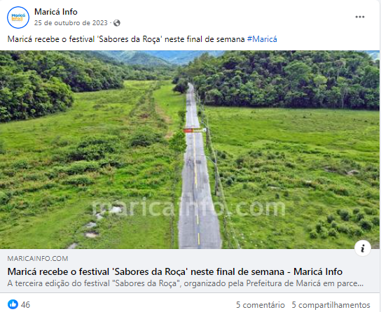

FONTE : https://www.facebook.com/prefeiturademarica/posts/pfbid02y43qGVWqQPjJUGxQJA6GXVCaA4yLrrMypxeQ4x6wivQQLc3fuYmBpLHXpCPqz3jvl



FONTE : https://www.facebook.com/Maricacvb/posts/pfbid0fkr4J1RGq9troTY5TJNhn6xjqkNVRztB8D9uoN8gXjwFuFfwtJ65p62B7U7ZS1bPl

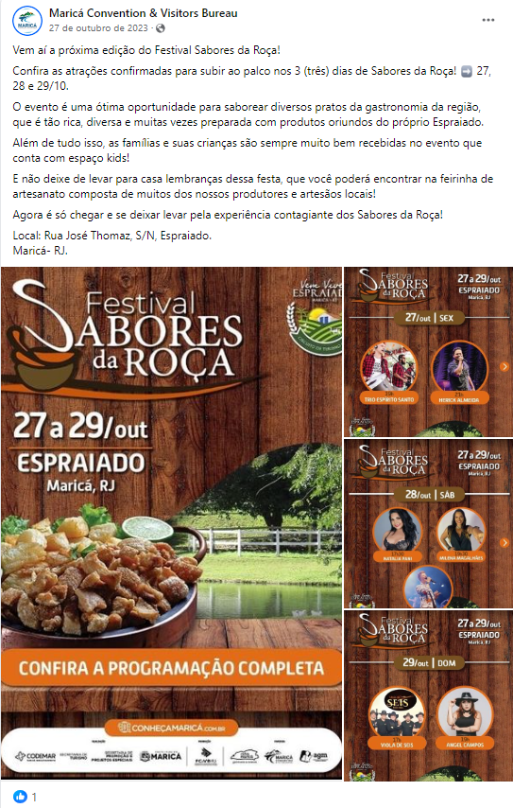

FONTE : https://www.facebook.com/sosnoticiasrj/posts/pfbid0yjhBG3k5zbiKsuCa3BskFmv7aBmkBNnTZLu4N87aoWeAJAUFwiuqZ1mmJCut4wVNl



FONTE : https://www.facebook.com/vemviverespraiado/posts/pfbid06nFRoT78TSNmjMKyMJLeP1gsVJae4z8Y7vcmbrBiv8HRL4xpNBAo3uvTmQe2bRnDl

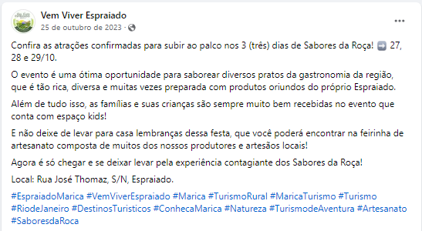

FONTE : https://www.facebook.com/MaricaTudoPeloSocial/posts/pfbid0hJwm7D5LjbRq6kNNLJuS4vfJnVMocKkbkJMG1grbFYpVkCdfXKEHmLMKQNQb8zRKl


FONTE : https://www.facebook.com/RC24h/posts/pfbid036fociHRCf43C169yZa5uciWLdfeYjVEFjerWrGM5CPftCz7umnzTLmo4SvBE978ql



FONTE : https://www.facebook.com/24horasrio/posts/pfbid02vAdVzZsENTZ6BXBugFuWaEacpppYt9AvQVNKKsmiWD86tKmFqbPxMJpmWBxyaN3bl



FONTE : https://www.facebook.com/rjinterior.oficial/posts/pfbid02oLXRzj5m1pXHhUEttZ5by3KSKni3nSdvk4TuA6jVip4RVeJ3bGk43LE6jeKh9dqfl



FONTE : https://www.facebook.com/osaogoncalo/posts/pfbid0ZyF6wD7qxFukdm5JoArqeVa9SjuUYvCBPwPNGzGgqHjH3kNxXXTQYmhnodLXDYerl


FONTE : https://www.facebook.com/errejotanoticias/posts/pfbid0MFe1UPe1k23NkSZmTEk5wVduTr8m8pADX7YaGRCeNoZZ8fvK7ZxRiguKLbTE6XPYl



FONTE : https://www.facebook.com/errejotanoticias/posts/pfbid0MFe1UPe1k23NkSZmTEk5wVduTr8m8pADX7YaGRCeNoZZ8fvK7ZxRiguKLbTE6XPYl



FONTE : https://www.facebook.com/maricaturismooficial/posts/pfbid02XQHBtK7zPBMCHEZKPavicLssA2zomngvmgFmMpTJT8G5WvGQc9cJYs4vLmgn4Ti7l



FONTE : https://www.facebook.com/oguiaregiaodoslagos/posts/pfbid02Bd2axXGdhgxn3z87z6J8KbPAEADVxWcYSzQwMwf928rUhWzxGgfm2WnpkdHn2oaWl



FONTE : https://www.facebook.com/robson.dutra.96/posts/pfbid033ZVrGSiC5eeQ7CPMdHBn3AwggaUsPYtNvzqGi36zzpdRscsJ49uPZ3k6A6piRyC8l

